ESCUELA POLITÉCNICA NACIONAL

**Facultad de Ingeniería de Sistemas**

Business Intelligence

Al final de esta práctica usted será capaz de:

1. Instalar Pentaho.
2. Crear una staging area en Pentaho.



✓ Es una herramienta de la suite de Pentaho.

✓ Escrito en Java.

✓ Spoon es el diseñador gráfico de transformaciones y trabajos del sistema de ETLs de Pentaho Data Integration (PDI), también conocido como Kettle (acrónimo recursivo: "Kettle Extraction, Transformation, Transportation, and Load Environment").

✓ Está diseñado para ayudar en los procesos ETLs, que incluyen la Extracción, Transformación, Transporte y Carga de datos.

✓ Spoon es una Interfaz Gráfica de Usuario (GUI), que permite diseñar transformaciones y trabajos que se pueden ejecutar con las herramientas de Kettle (Pan y Kitchen).

✓ PDI facilita la construcción, actualización, y mantenimiento de Data Warehouses.

**INSTALACIÓN**

1. **Decargar las versiones:**

**Pentaho Commnity Edition**

pdi-ce-10.2.0.0-222

**Java**

jdk-18.0.2.1_windows-x64_bin

[software](https://epnecuador-my.sharepoint.com/:f:/g/personal/diana_martinez_epn_edu_ec/Eq0qFi-fYwFFlXkYtcRpyPIBskAxmLkFXyIyUItKoEK-Ww?e=tV7zj8)

1. **Instalar el JDK**
2. **Configurar la variable de entorno JAVA_HOME**

Pentaho necesita que JAVA_HOME apunte correctamente al JDK.

1. Ir a **Panel de control > Sistema > Configuración avanzada del sistema**.
2. Clic en **"Variables de entorno"**.
3. En "Variables del sistema", clic en "Nueva" y crear:
   * **Nombre de la variable**: JAVA_HOME
   * **Valor de la variable**: la ruta completa al **JDK**, por ejemplo:

C:\Program Files\Java\jdk18.0.2.1

1. Editar la variable **Path** y añadir al final:

%JAVA_HOME%\bin

1. **Dentro de la carpeta de Pentaho, ejecutar como Administrador el archivo Spoon:**

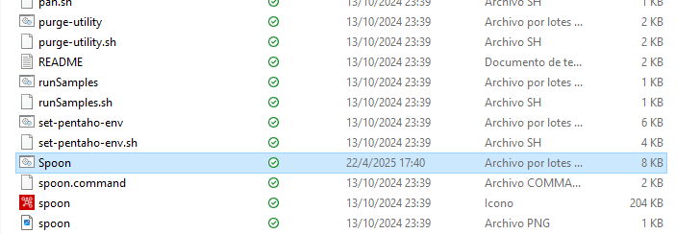

1. **Se deberá abrir la interfaz gráfica:**

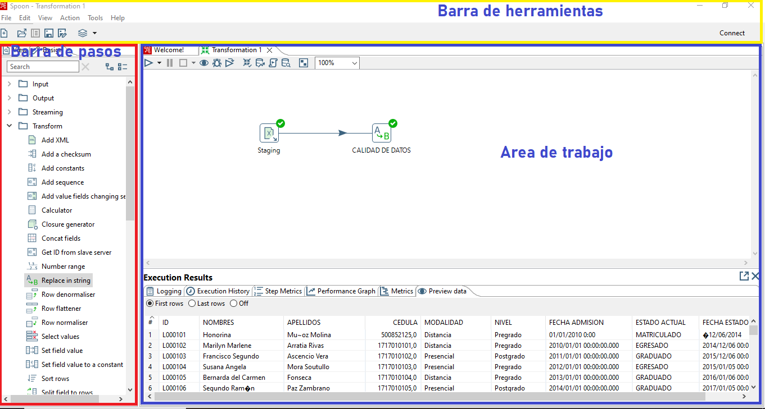

1. **Herramientas más utilizadas, Input, Output, Transform:**

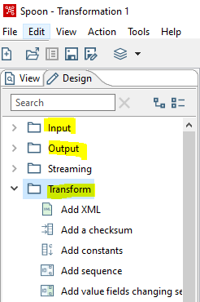

1. **Crear una Transformación**

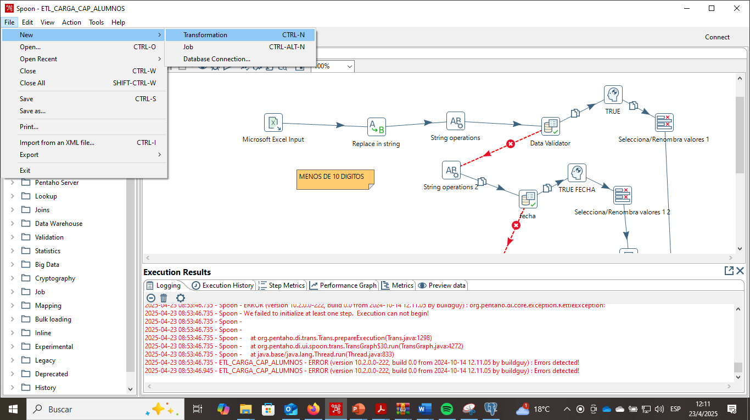

1. **Carga de un archivo excel como Input:**

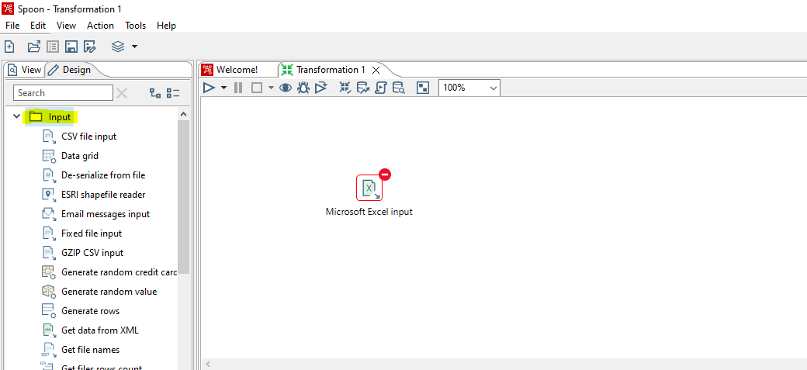

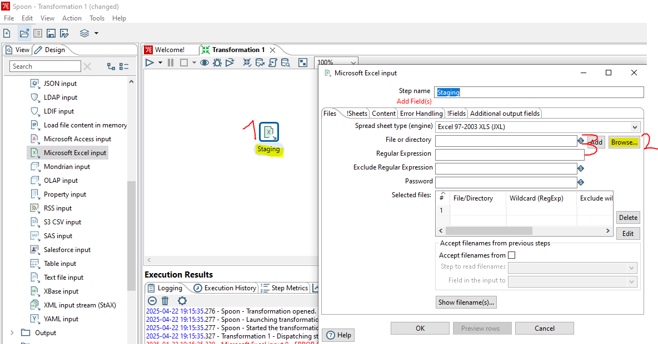

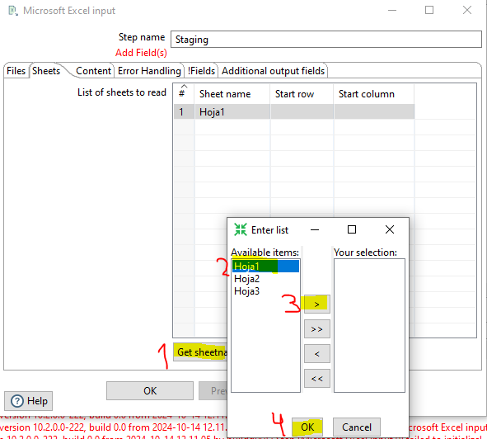

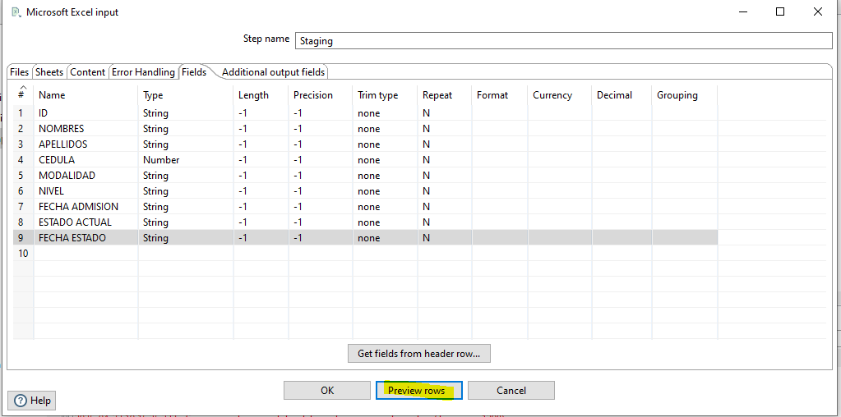

1. **Añadir el paso Transformación-Replace in string**

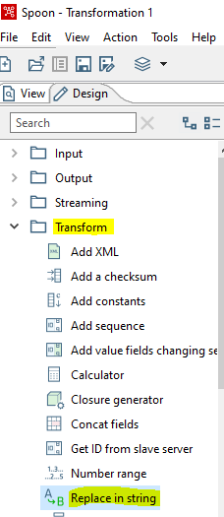

1. **Añadir el paso Output-Microsoft Excel writer**

1. **Crear las conexiones y ejecutar**

1. **Verificar el archivo de salida**

**Trabajo individual**

Experimentar con 5 diferentes tipos de Input y Transformation y documentar.